Antioxidant and antiglycant properties of different milling fractions of Neltuma ruscifolia, an underutilized species
Giuliana Silvina Seling · Roy Cristian Rivero ²· Verónica María Busch²³ · María del Pilar Buera¹

Table 1 Determination of color in powder and extracts of different fractions of Neltuma ruscifolia. RP (residue powder); EP (endocarp powder); SP (seed powder); RE (residue extract); EE (endocarp extract) and SE (seed extract). Different letters indicate statistical difference (p<0,05) between columns for the same raw.
Fractions | RP | EP | SP
Powders | 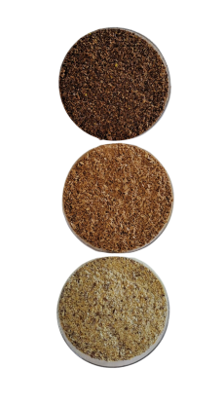 | 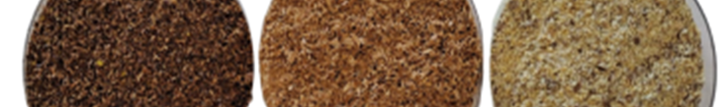
L* | 52,7 ± 0,91 ^{C} | 64,9 ± 1,08 ^{B} | 77,0 ± 1,74 ^{A}
a* | 6,3±0,19 ^{A} | 7,29±1,17 ^{A} | 0,93±0,31 ^{B}
b* | 15,13±0,52 ^{C} | 24,6±1,17 ^{A} | 20±1,09 ^{B}
C* | 16,4 ± 0,5 | 25,7 ± 1,1 | 20,0 ± 1,1
Hue° | 67,4 ± 0,2 | 73,5 ± 0,4 | 87,4 ± 0,8
λnm | 582 | 578 | 574

María del Pilar Buera pilar@ di.fcen.uba.ar Instituto de Tecnología de Alimentos y Proceso Químicos (ITAPROQ), Universidad de Buenos Aires, Facultad de Ciencias Exactas y Naturales, CONICET, Int. Güiraldes 2160, CABA, Ciudad Autónoma de Buenos Aires CP 1406, Argentina
Facultad de Bromatología, Universidad Nacional de Entre Ríos, Pte. Perón 1152, Gualeguaychú 2820, Argentina
Instituto de Ciencia y Tecnología de Alimentos de Entre Ríos (ICTAER), Universidad Nacional de Entre Ríos- Consejo Nacional de Investigaciones Científicas y Técnicas, Pte. Perón 1152, Gualeguaychú, Entre Ríos 2820, Argentina

